Состоялся семинар для предпринимателей «Налоги в экспортной деятельности»
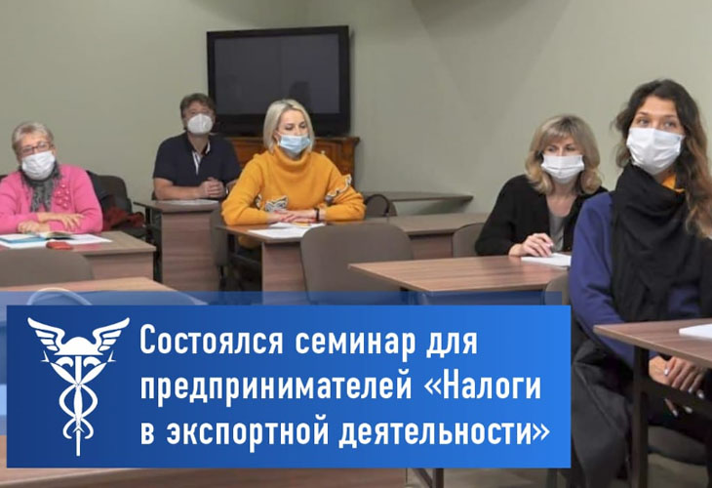
Представители малого и среднего предпринимательства Саратовской области приняли участие в седьмом семинаре «Налоги в экспортной деятельности», который прошел 3 ноября. Организаторами семинара стали АНО «Центр поддержки экспорта Саратовской области» и Учебный центр ТПП Саратовской области при поддержке министерства экономического развития Саратовской области.
Участники семинара узнали, как повысить эффективность внешнеторговой сделки, выбрать систему налогообложения и налоговый режим с учетом вашей бизнес - модели. Также на занятии разбирались этапы экспортного проекта, которые подвержены наибольшим налоговым рискам, ведение документооборота и прохождение налоговой проверки.
Слушателями стали представители саратовских компаний, которые занимаются производством продуктов питания, селекцией зерновых культур, проектированием, разработкой и выпуском электронных систем различного назначения.
После успешного прохождения обучения все участники получили Сертификат слушателя Школы экспорта РЭЦ. Мероприятие прошло в рамках образовательного курса «Жизненный цикл экспортного проекта» в целях реализации национального проекта «Международная кооперация и экспорт».

